Лабораторная работа 5
Процессы в операционной системе Linux
Кашапов Роман Радикович
Задание 2
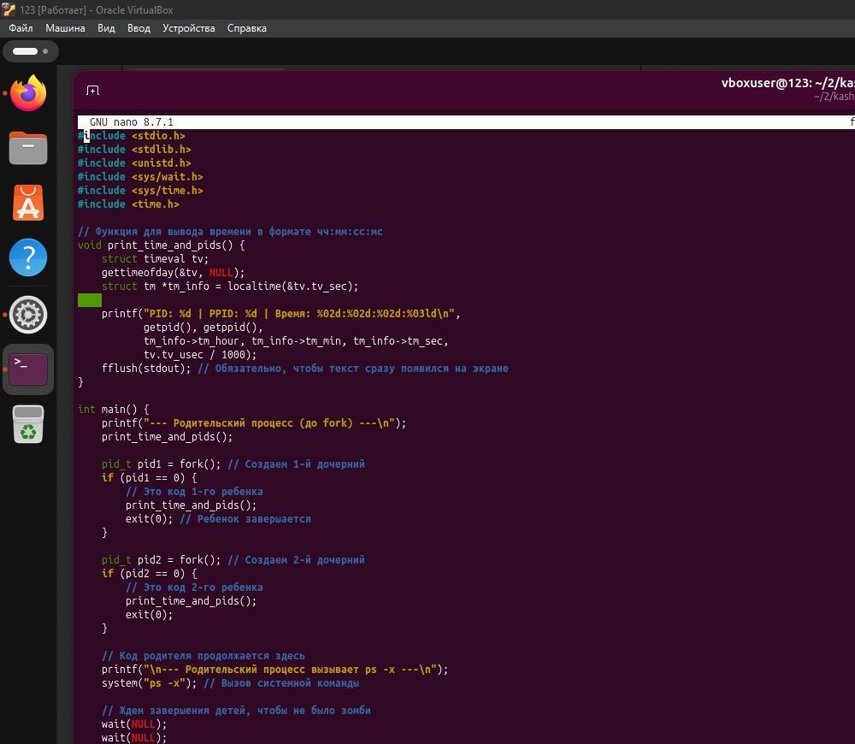
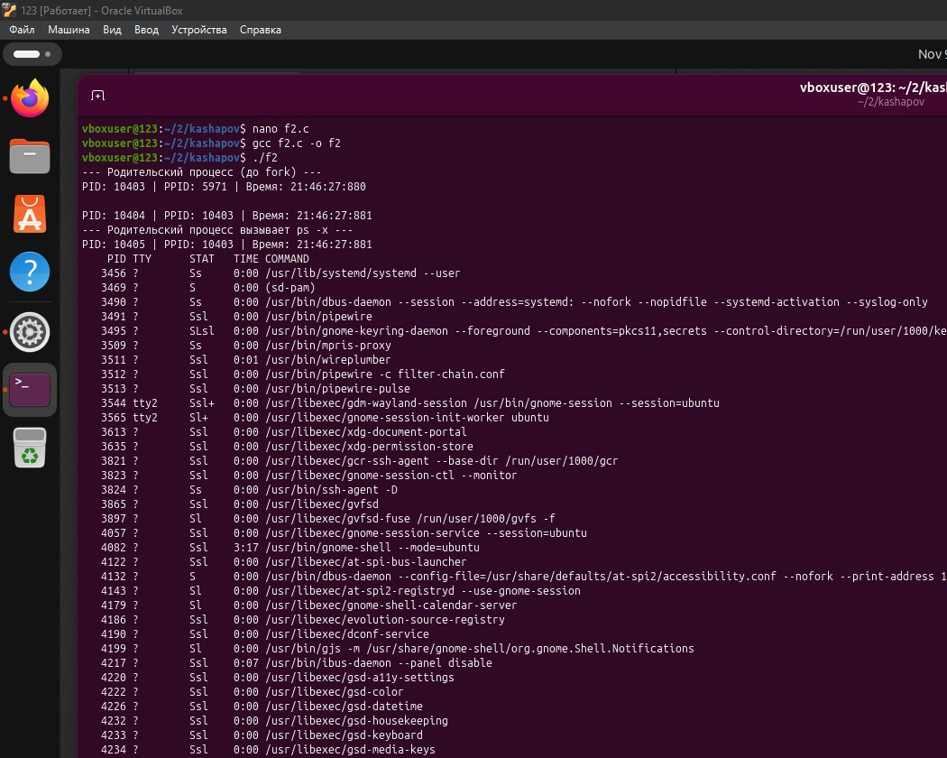
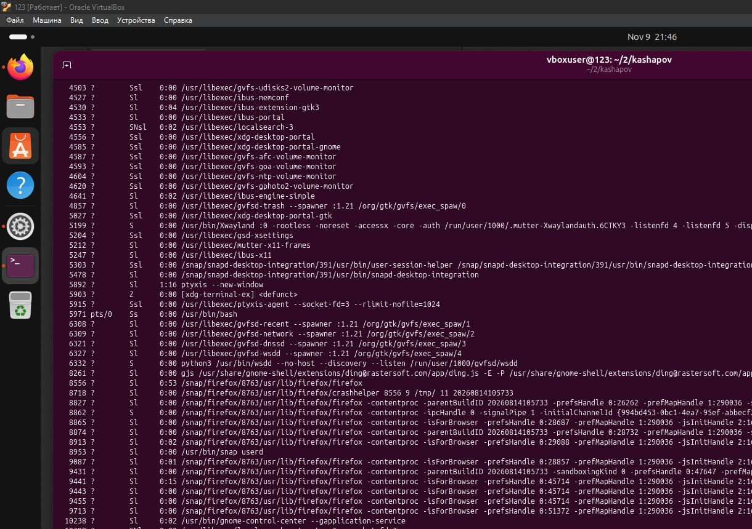
Задание 3 (вариант 6)
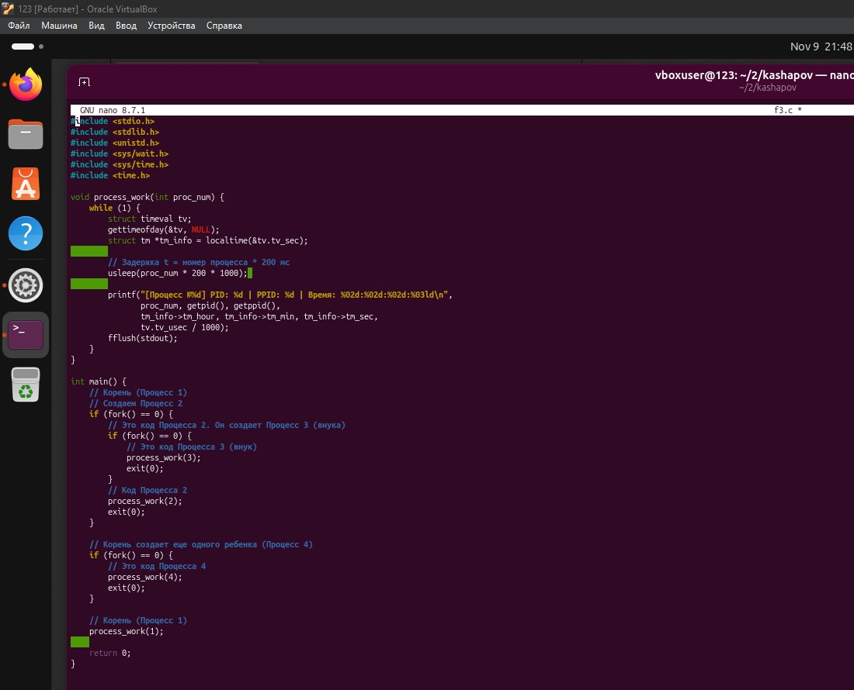
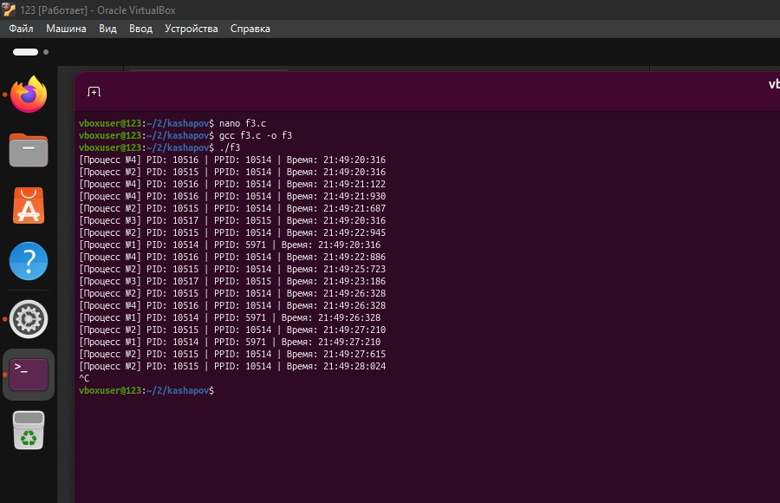
Создано дерево из четырёх процессов; задержка зависит от номера процесса.
Контрольные вопросы
1. Работа с процессами в языке C.
fork() создаёт дочерний процесс, getpid() и getppid() возвращают идентификаторы. wait() позволяет дождаться завершения потомка.
2. Использование функций семейства exec.
exec запускает другую программу вместо текущей в том же процессе. Обычно его используют после fork() в дочернем процессе.
Вывод
Проверено создание дочерних процессов и дерева процессов в Linux.

